Министерство образования Республики Беларусь

Учреждение образования

БЕЛОРУССКИЙ ГОСУДАРСТВЕННЫЙ УНИВЕРСИТЕТ

ИНФОРМАТИКИ И РАДИОЭЛЕКТРОНИКИ

Факультет компьютерных систем и сетей

Кафедра программного обеспечения информационных технологий

Дисциплина: Архитектура компьютерных технологий и операционных систем(АКТиОС)

ОТЧЕТ

по лабораторной работе №1

Тема работы: Исследование работы базовых цифровых устройств комбинационного и последовательного типа

Выполнил

студент: гр. 251003 Дедов Н.Ю.

Минск 2023

Задание № 2

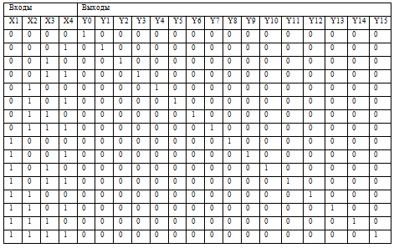

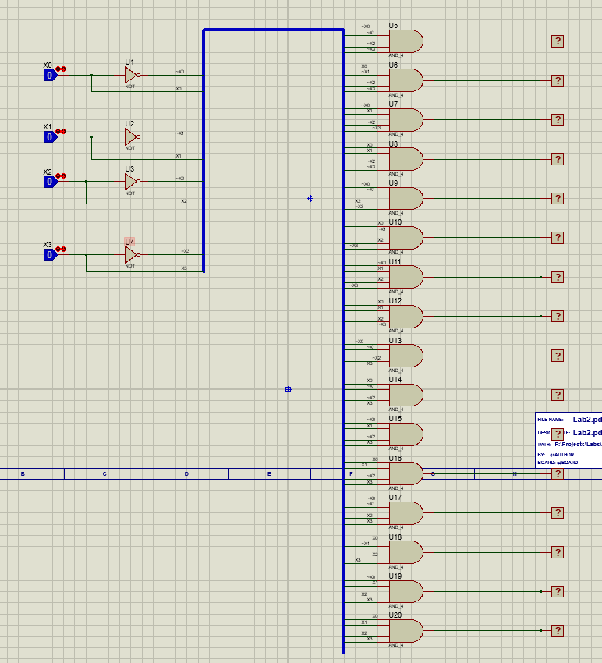

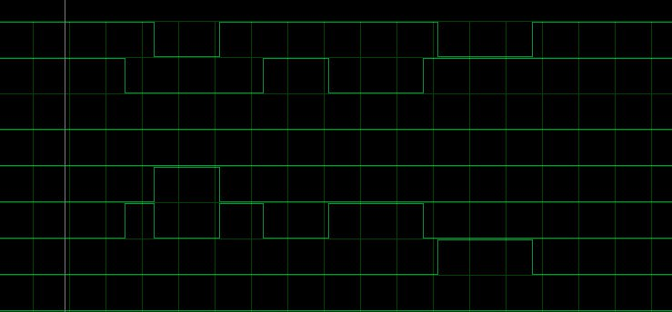

Задание № 7

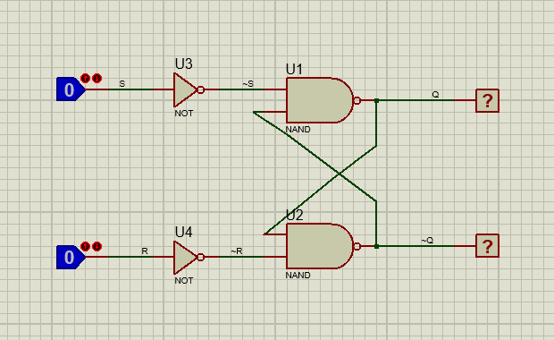

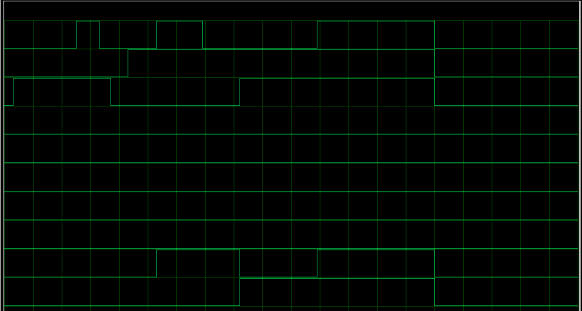

Задание № 11

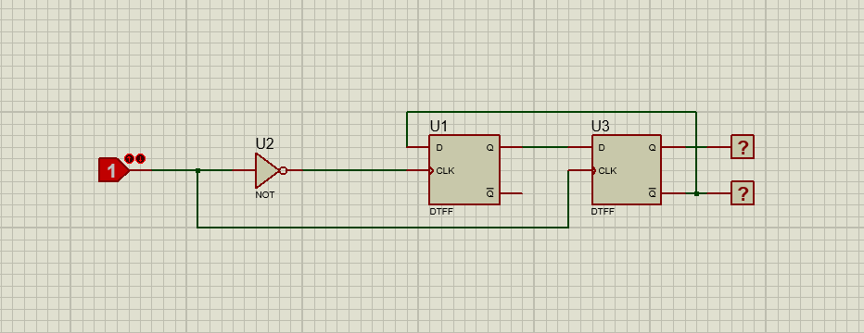

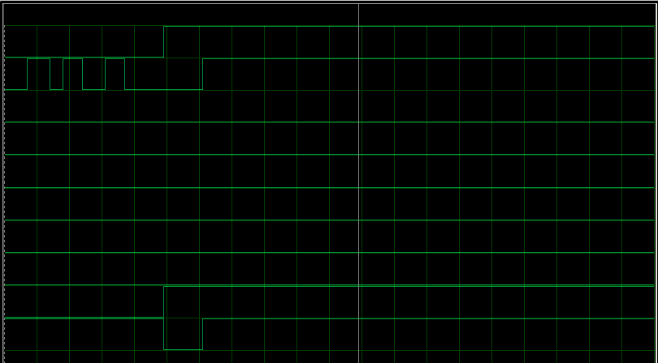

Задание № 14

